2018年“西门子杯”中国智能制造挑战赛

华北三 赛区设备开放预约练习通知

- 预约练习总体安排
请本赛区所有参赛师生加入2018年交流QQ群号： 729657719
所有参赛者请实名制入群，入群请报：学校-年级-姓名。

开放设备 | 收费标准 | 练习时间、地点 | 联系人及联系方式
连续过程设计开发  设备： 6 套 | 免费 | 2018.6.30~7.22  08:30--20:00  A5南 楼 407 室 | 姓名：刘明华  电话：15033789928  邮箱：  hblgdxxmzb@163.com
逻辑控制设计开发  设备： 4 套 | 免费 | 2018.6.30~7.22  08:30--20:00  A5南 楼 408 室 | 姓名：刘明华  电话：15033789928  邮箱：  hblgdxxmzb@163.com
（说明：本赛区设备配置请参考附件：各赛项《竞赛设备清单》）

二、预约方式
- 通过大赛官网的“上机练习预约”系统进行预约。

- 发送预约表至分赛区邮箱进行预约

三、免费练习说明
根据全国竞赛组委会规定，本赛区会为每支参赛队伍提供2小时免费预约练习。具体安排如下：

四、食宿信息
预约练习期间学校不提供住宿，周边宾馆参考价格及联系方式：
住所名称 | 房类型 | 参考价格(以实际为准) | 电话 | 备注
京廷酒店 | 标准间 | 268 | 0315-8831555 | 华北理工大学西南门院内
聿舍青春show酒店 | 标准间 | 158 | 0315-5079666 | 新城大道曹妃甸大学城商业中心B2-1-201号
聿舍瓷文化酒店 | 标准间 | 218 | 0315-8805999 | 曹妃甸大学城商业中心Ａ1-1-201号
都市118 | 标准间 | 168 | 0315-8980118 | 曹妃甸区生态城青龙湖商业广场6号楼
7天连锁酒店 | 标准间 | 118 | 0315-5072877 | 曹妃甸青龙湖商业广场12号楼

六、交通路线
1、预约练习师生需于火车站自行前往曹妃甸校区。
⑴从唐山客运西站（唐山火车站东广场北行500米）乘坐高客至终点站曹妃甸大学城站下车（车费30元）。
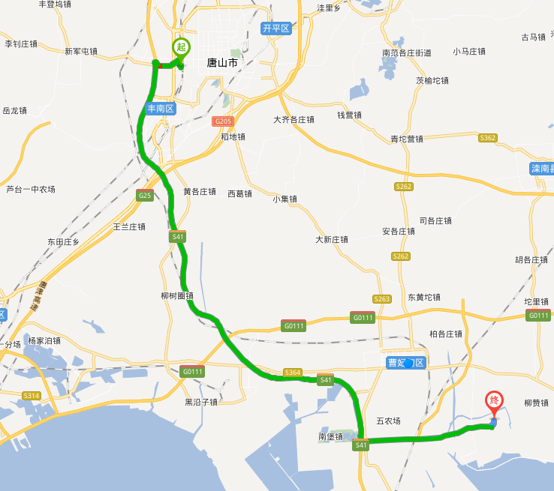
⑵自带车报到，驶入唐曹高速后，从曹妃甸湿地出口下高速，东行10余公里至华北理工大学新校区。

七、校园导引图
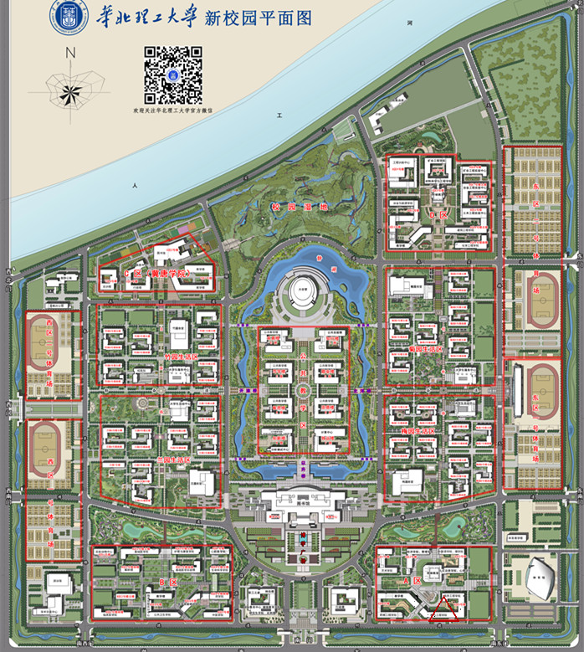
东南角三角区域是电气工程学院，上机练习所在地。

华北理工大学 电气工程学院
（盖章）
2018年 6月 25日

